◆◆◆毒物劇物業務上取扱者(法第22条第1項該当者)届出について◆◆◆
令和３年8月１日
八尾市保健所 保健企画課

◎ 提出部数：２部（１部に押印し、お渡しします。）
◎ 申請書の提出先：
名 称 | 所 在 地
八尾市保健所  保健企画課 薬事担当 | 八尾市清水町1-2-5  電話(072)-994 -0661

１．毒物劇物業務上取扱者（法第22条第1項該当者）届出について
次表に該当する毒物劇物業務上取扱者は、次の書類を添えてこれらの毒物劇物を取り扱うようになった日から３０日以内に届け出る必要があります。（毒物及び劇物取締法第22条）
① 毒物劇物業務上取扱者届書（毒物及び劇物取締法施行規則 別記第18号様式）
② 事業場の平面図
③ 毒物劇物保管場所の概要
（運送業にあっては毒物劇物運搬車両の写真）
④ 申請者が法人の場合、登記事項証明書（発行後６ヶ月以内）
⑤ 毒物劇物取扱責任者設置届及びそれに伴う添付書類（「毒物劇物責任者設置届について」参照）

業 種 | 取 り 扱 う 毒 物 劇 物
電気めっきを行う事業（令第４１条第１号） | 無機シアン化合物及びこれを含有する製剤
金属熱処理を行う事業（令第４１条第２号） | 無機シアン化合物及びこれを含有する製剤
最大積載量が５，０００ｋｇ以上の自動車若しくは被牽引自動車(以下｢大型自動車｣という)に固定された容器を用い、又は内容積が厚生労働省令で定める量  (注)以上の容器を大型自動車に積載して行う毒物劇物の運送事業（令第４１条第３号） | 施行令別表第２に掲げる毒物又は劇物
しろありの防除を行う事業（令第４１条第４号） | 砒素化合物及びこれを含有する製剤
（注）１）四アルキル鉛を含有する製剤を運搬する場合の容器･･･････２００リットル
２） １）以外の毒物又は劇物を運搬する場合の容器･････････１，０００リットル

別表第２（毒物及び劇物取締法施行令第42条関係）
・黄燐
・四アルキル鉛を含有する製剤
・無機シアン化合物たる毒物及びこれを含有する製剤で液体状のもの
・弗化水素及びこれを含有する製剤
・アクリルニトリル
・アクロレイン
・アンモニア及びこれを含有する製剤
(アンモニア１０％以下を含有するものを除く)で液体状のもの
・塩化水素及びこれを含有する製剤
(塩化水素１０％以下を含有するものを除く)で液体状のもの
・塩素
・過酸化水素及びこれを含有する製剤
(過酸化水素６％以下を含有するものを除く。)
・クロルスルホン酸
・クロルピクリン
・クロルメチル
・硅弗化水素酸
・ジメチル硫酸
・臭素
・硝酸及びこれを含有する製剤
(硝酸１０％以下を含有するものを除く)で液体状のもの
・水酸化カリウム及びこれを含有する製剤
(水酸化カリウム５％以下を含有するものを除く)で液体状のもの
・水酸化ナトリウム及びこれを含有する製剤
(水酸化ナトリウム５％以下を含有するものを除く)で液体状のもの
・ニトロベンゼン
・発煙硫酸
・ホルムアルデヒド及びこれを含有する製剤
(ホルムアルデヒド１％以下を含有するものを除く)で液体状のもの
・硫酸及びこれを含有する製剤
(硫酸１０％以下を含有するものを除く)で液体状のもの

２．届出要件の主なもの

２－１ 毒物劇物業務上取扱者（電気めっき、金属熱処理、しろあり防除を行う者）の設備基準について
（１）貯蔵施設：毒物又は劇物の貯蔵設備を設け、その設備は次に適合するものであること。
ア）毒物又は劇物とその他のものとを区分して貯蔵できるものであること。
イ）毒物又は劇物を貯蔵する場所にかぎをかける設備があること。
ウ）毒物又は劇物を貯蔵又は陳列する設備は堅固なものであること(ガラス面等は不可)。
エ）毒物又は劇物を貯蔵し、又は陳列する場所に「医薬用外」の文字及び毒物については｢毒物｣、劇物については「劇物」の文字を表示すること。
（２）運搬用具：毒物又は劇物が飛散し､漏れ､又はしみ出るおそれのないものであること。
（３）容器：毒物又は劇物を貯蔵するタンク、ドラム缶、その他の容器は、毒物又は劇物が飛散し､漏れ､又はしみ出るおそれのないものであること。

（参考）毒物及び劇物の貯蔵に関する構造設備等
毒物及び劇物の貯蔵に関する構造設備等は次の通知を参考にすること。
１． 固体以外のものを貯蔵する屋外タンク貯蔵所の基準
（昭和52年10月20日薬発第1175号薬務局長通知）
（昭和60年4月5日薬発第377号）改正
２． 固体以外のものを貯蔵する屋内タンク貯蔵所等の基準
（昭和56年5月20日薬発第480号）
（昭和60年4月5日発第377号）改正

２－２ 毒物劇物業務上取扱者（運送業）の設備等について
（１）事業所：毒物又は劇物の運送に関して、車両の選択、乗務員の指定、車両の保安、運転手の健康管理等について実地に掌握し、毒物劇物の運送の安全性について実地に管理できる場所を設けること。
（２）車両：
ア）1回の運搬量が５ｔ以上(液体・気体)の積載車両には、大きさが０．３メートル平方で地を黒色、文字を白色として｢毒｣と表示した標識を車両の前後の見やすい箇所に掲げること。
イ）車両には保護具を備えること。

（運送業に関連する政令及び通知）
昭和63年6月15日薬発第511号薬務局長通知
平成3年3月6日薬発第255号薬務局長通知
平成4年9月1日薬発第836号薬務局長通知
平成6年9月21日薬発第819号薬務局長通知
平成7年3月16日薬発第244号薬務局長通知
平成16年7月2日薬食発第0702001号医薬食品局長通知
平成16年7月2日薬食発第0702004号医薬食品局長通知

３．毒物劇物業務上取扱者届書

３－１ 毒物劇物業務上取扱者届書の記載上の留意点
（１）事業場種類欄には、電気めっき業にあっては第１号、金属熱処理業にあっては第２号、運送業にあっては第３号、しろあり防除業については第４号と記載すること。
（２）事業場の名称は、「○○工場」、「××営業所」まで記載すること。
（３）取扱品目欄には、電気めっき業及び金属熱処理業にあっては、無機シアン化合物名又は無機シアン化合物を含有する製剤名を、運送業にあっては、施行令別表第２のうち取り扱う品目を、しろあり防除業にあっては砒素化合物名又は砒素化合物を含有する製剤名を記載すること。
なお、取扱品目が多くてこの欄に書けない場合は、｢別紙のとおり｣と記載し、別紙を添付すること。
（４）届出年月日は、提出日を記載すること。
（５）届出者の住所は、個人にあっては現住所、法人にあっては登記されている本店の所在地を記載すること。
（６）届出者の氏名は、法人の場合、登記された法人名及び代表者名を記載すること。

３－２ 事業場の平面図
（１）定規等を用いて、正確に作成すること。
（２）寸法、方角等を記載すること。
なお、青写真又はそれに準ずるものがあれば、それを使用すること。
（３）電気めっき業、金属熱処理業、しろあり防除業にあっては、毒物劇物保管場所を明確に記載すること。また、運送業にあっては事務所及び車庫を明記すること。
（４）電気めっき業、金属熱処理業にあっては、無機シアン化合物又はその製剤を使用する場所や廃水処理設備等の設置場所を明記すること。
【平面図記載例】
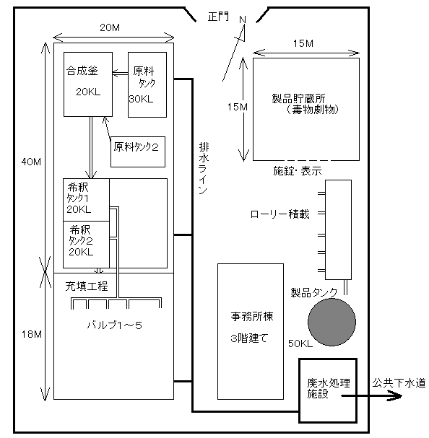
３－３ 毒物劇物保管場所（毒物劇物運搬車両）の写真
（１）毒物劇物保管場所にあっては施錠及び「医薬用外毒物、劇物」の表示が確認できるもの。
（２）毒物劇物運搬車両にあっては、０．３ｍ平方の板に地を黒色、文字を白色として｢毒｣と表示した標識及び｢医薬用外毒物、劇物｣の表示及び名称・成分の表示が確認できる車両毎の車体前後の写真。

４－４ その他の添付書類
（１）登記事項証明書：発行後６ヶ月以内の登記事項証明書
（２）毒物劇物取扱責任者設置届及びそれに伴う添付書類（詳細は「毒物劇物取扱責任者設置届について」参照）

